图解：2015年版第五套人民币100元纸币长啥样

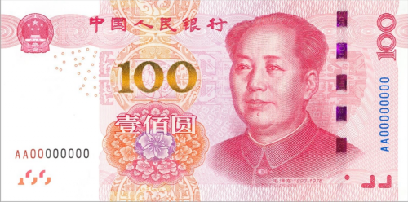

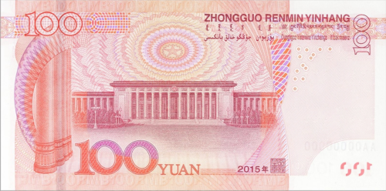

中国人民银行今日发布公告称，定于2015年11月12日起发行2015年版第五套人民币100元纸币。2015年版第五套人民币100元纸币发行后，与同面额流通人民币等值流通。
公告称，2015年版第五套人民币100元纸币，在保持规格、主图案、主色调等与2005年版第五套人民币100元纸币不变的前提下，对票面图案、防伪特征及其布局进行了调整，提高机读性能，采用了先进的公众防伪技术，使公众更易于识别真伪。
正面图案取消了票面右侧的凹印手感线、隐形面额数字和左下角的光变油墨面额数字；票面中部增加了光彩光变数字，票面右侧增加了光变镂空开窗安全线和竖号码；票面右上角面额数字由横排改为竖排，并对数字样式做了调整；中央团花图案中心花卉色彩由桔红色调整为紫色，取消花卉外淡蓝色花环，并对团花图案、接线形式做了调整；胶印对印图案由古钱币图案改为面额数字“100”，并由票面左侧中间位置调整至左下角。
背面图案主要调整有：取消了全息磁性开窗安全线和右下角的防复印标记；减少了票面左右两侧边部胶印图纹，适当留白；胶印对印图案由古钱币图案改为面额数字“100”，并由票面右侧中间位置调整至右下角；面额数字“100”上半部颜色由深紫色调整为浅紫色，下半部由大红色调整为桔红色，并对线纹结构进行了调整；票面局部装饰图案色彩由蓝、红相间调整为紫、红相间；左上角、右上角面额数字样式均做了调整；年号调整为“2015年”。
1999年10月，根据第268号国务院令，中国人民银行发行了第五套人民币。2005年8月，为提升防伪技术和印制质量，中国人民银行发行了2005年版第五套人民币。2005年版第五套人民币100元纸币发行以来，迄今已有十年。这十年期间，现金流通和银行业金融机构对钞票处理的手段发生了巨大变化，自动售货设备和现金自动处理设备蓬勃发展，对人民币的机读性能提出了更高要求。一些不法分子也不断利用新技术来伪造人民币，给公众识别带来了困难。为更好地保护人民币持有人的利益，需要根据科学技术的发展，不断提高钞票的防伪技术和印制质量，保持人民币防伪技术的领先地位。

